Handout für Schülerinnen und Schüler der 10.Jahrgangsstufe
Mündliche Prüfung im Fach Englisch zum Erwerb des mittleren Schulabschlusses –
Prüfungsbereiche und Aufgabenbeispiele

1) Prüfungsbereiche

1.1. Teil A: Picture-based Conversation: Aus den im Laufe des Schuljahres behandelten Themen erhältst du zwei Bilder zu einem Thema. Die Bilder kennst du nicht. Zunächst hast du eine Minute Zeit, um dich mit den Bildern auseinanderzusetzen. Danach folgt ein Gespräch zu den Bildern. Es werden dir zwei bildbezogene Fragen und drei weiterführende Fragen gestellt.
1.2. Teil B: Topic-based Talk: Hier erhältst du ein Thema in Form einer Mindmap. Nach etwa 1,5 Minuten Vorbereitungszeit, in welcher du auch Notizen machen kannst, äußerst du dich zum Thema. Erwartet wird, dass du aus 6 Teilaspekten der Mindmap insgesamt 3 auswählst, zu denen du ca. 2 Minuten sprichst. Es wird kein Faktenwissen geprüft, sondern mündliche Sprachproduktion. Hilfsimpulse werden nur dann gestellt, wenn du ins Stocken gerätst.
1.3. Teil C: Sprachmittlung: Du sollst zeigen, dass du in Alltagssituationen dolmetschen kannst. Die Situation wird dir kurz vorgestellt. Im Anschluss tragen die prüfenden Lehrkräfte jeweils eine Rolle vor. Eine schriftliche Textvorlage erhältst du nicht. Du überträgst das Gehörte sinngemäß ins Deutsche bzw. ins Englische. Nachfragen auf Englisch ist möglich. Sofern dir das englische Wort für ein deutsches fehlt, sollst du zeigen, dass du es umschreiben kannst. Dieser Prüfungsteil ist nach 5 Minuten beendet, selbst wenn noch nicht alle Teile übertragen wurden. Die Aufgaben werden dir nicht vorab ausgehändigt.

Die Prüfung dauert 15 Minuten. ( Jeweils ca. 5 Minuten pro Bereich )

- Aufgabenbeispiele
Picture-based Conversation: Partner Work (Task for Partner A: Test taker)
Finding a partner
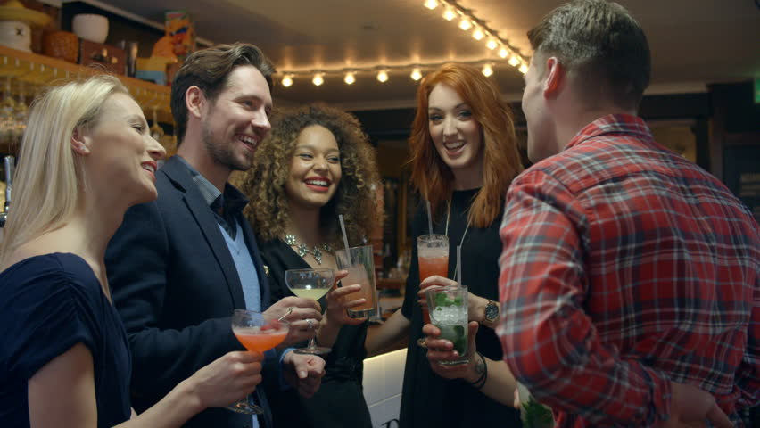
Picture 1

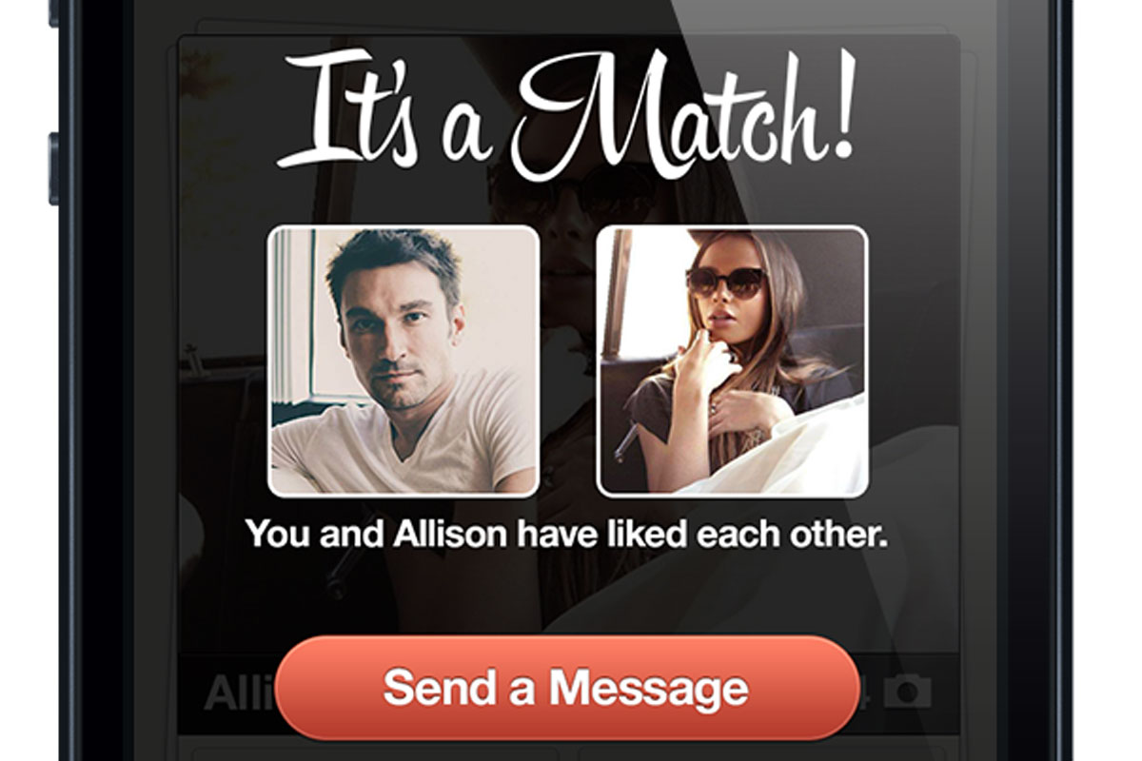Picture 2
Picture-based Conversation: Partner Work (Task for Partner B: Tester)
Finding a partner
- Read out the instructions before handing out the pictures.
I’m going to give you two pictures.
You have about 30 seconds to look at the pictures.
Then we’ll talk about the pictures.
- Hand out the candidate’s sheet. Wait 30 seconds. Then start the conversation.
Let’s start now.
- Now choose 2 questions/prompts from SET A and 3 from SET B.

SET A
- Describe the differences in the pictures.
- Describe the similarities in the pictures.
- Give a detailed description of what the people are doing in the first picture/second picture.
- How do the people in each picture interact with one another?

SET B
- How do most young people communicate with others?
- What do you think of dating apps?
- How do most dating apps (like e.g.Tinder) work? Explain.
- What do most young people do or where do they go on their first dates? Explain.
- Imagine and describe what life would be like without smart phones.

- Signal the end after 3 minutes.
Thank you.

Topic –based Talk: Ireland

Task for Partner A (test taker)
music and sports
mythology
cities and sights
episodes in history
Titanic
nature and climate
Ireland

Topic-based Talk: Instructions for Partner B (tester)
Ireland
1. Hand out the candidate’s sheet.
2. Read out the instructions.
Your topic is ‘Ireland’. Here are boxes with different aspects.
You have to talk about three of them.
First you have 90 seconds to look at the boxes and to make notes if you wish.
Start when you are ready. Talk for about 2 minutes.
3. Wait 90 seconds. Then ask your partner to start.
Please start now.
4. Let your partner talk.
5. Ask one or two of the following questions ONLY if:
your partner doesn’t say anything.
your partner doesn’t know what to say.
- Would you like to go to Ireland on holiday? Why? Why not?
- Is there a particular place you would like to visit and why?
- The Irish love ghost stories or mystical stories. What kind of stories do you like?
- Did you watch the movie “Titanic”? Did you like it? Why? Why not?
6. Signal the end after 2 minutes.
environment
Thank you.

Sprachmittlung : An exchange visit
Situationsdarstellung zum Vorlesen

There’s an exchange visit between pupils of Park School in Oxford and your school. On the first day with your guest Jane you are sitting at the table for dinner. Your mother doesn’t speak English. You have to interpret.

Sprechvorlage für die beiden Partner

Jane | Your mother
- The food looks great. I haven`t eaten anything since breakfast. What kind of dish is it, please? Das Essen sieht toll aus, Ich habe seit dem Frühstück noch nichts gegessen. Was ist das für ein Gericht (Essen), bitte?  1 P | 2. Es ist eine bayerische Spezialität. Schweinebraten mit Knödel und Kopfsalat.  It’s a Bavarian speciality. Roast pork with dumplings and lettuce. 2 P
3. Oh, great. I’ve always wanted to try dumplings. My grandmother often cooked German meals for our family. For example, schnitzel with chips. And sometimes she bought this fat, white sausage.I forgot its name.  Oh , super .Ich wollte schon immer einmal Knödel probieren. Meine Großmutter hat oft deutsche Mahlzeiten für unsere Familie gekocht. Zum Beispiel, Schnitzel mit Pommes. Und manchmal kaufte sie diese fette, weiße Wurst. Ich hab ihren Namen vergessen.  2 P | 4. Aha, Weißwurst mit süßem Senf. Das hat offensichtlich nur deiner Großmutter geschmeckt. Aber ich bin sicher, du würdest die Brezen dazu mögen.  (I see) .White sausage with sweet mustard. This was obviously something that only your grandmother liked.But I’m sure you would like the pretzels (with it).  3 P  Ich habe noch eine Nachspeise. Vanilleeis mit heißen Himbeeren.  I’ve also (got) a dessert. Vanilla ice-cream with hot raspberries.  1 P
5. That looks delicious.  Das sieht lecker aus.  Can I help you with the washing –up ?  Kann ich( Ihnen) mit dem Abwasch helfen ?  1 P | 6. Ja, vielen Dank. Würdet ihr beide bitte das Geschirr in den Geschirrspüler einräumen ?  Yes, thanks. Would the two of you put the dishes in the dishwasher, please.  Und was habt ihr eigentlich morgen vor ?  And what are your plans for tomorrow? 2 P
7. My exchange group will go on a Munich sightseeing tour. By the way it’s a hop-on hop-off tour.  Meine Austauschgruppe wird in München eine Stadtrundfahrt machen. Es ist (übrigens) eine Tour, wo man an bestimmten Stellen aus- und einsteigen kann.  1 P | 8. Ja, ich würde vorschlagen, ihr steigt mal am Viktualienmarkt aus. Dort bekommt ihr sicher frische Brezen. Viel Spaß jedenfalls.  I’d suggest you hop off at the “Viktualien” Market. There you certainly get fresh pretzels. Have fun (anyway).  2 P
Englisch – Deutsch:  5 Punkte insgesamt | Deutsch – Englisch:  10 Punkte insgesamt

Für diesen Teil sind insgesamt fünf Minuten vorgesehen, d. h. dass die prüfende Lehrkraft diesen Teil der Prüfung nach fünf Minuten beendet, selbst wenn noch nicht alle Gesprächsanteile übertragen wurden.

